GA software model

2006-11-02
(주)상화마이크로텍
연구 2팀
Gtlee

- Top Flow
  - Block diagram
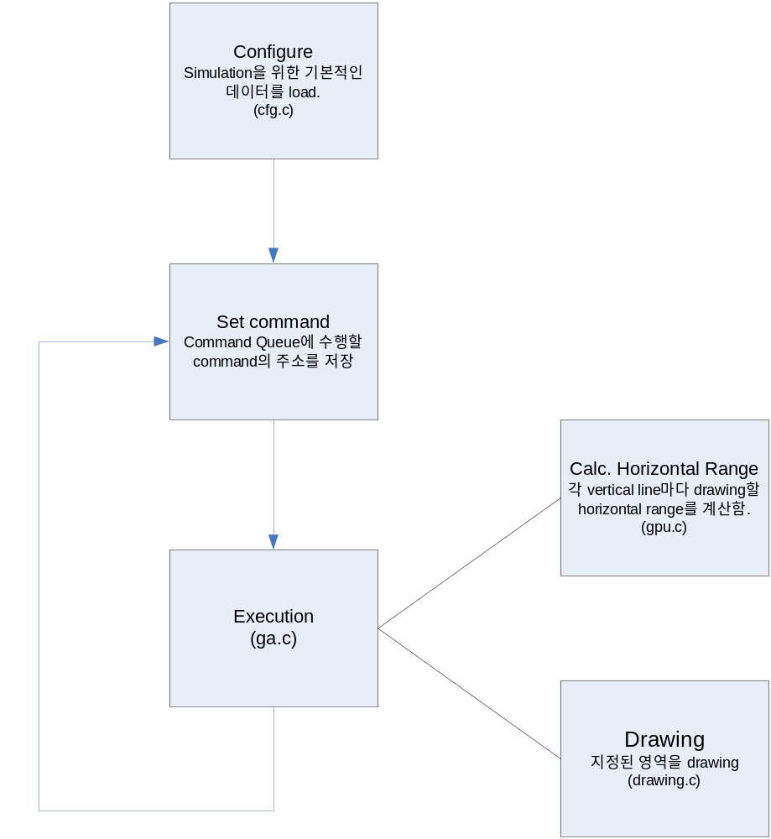
- GA Execution
  - GA Top Block Diagram
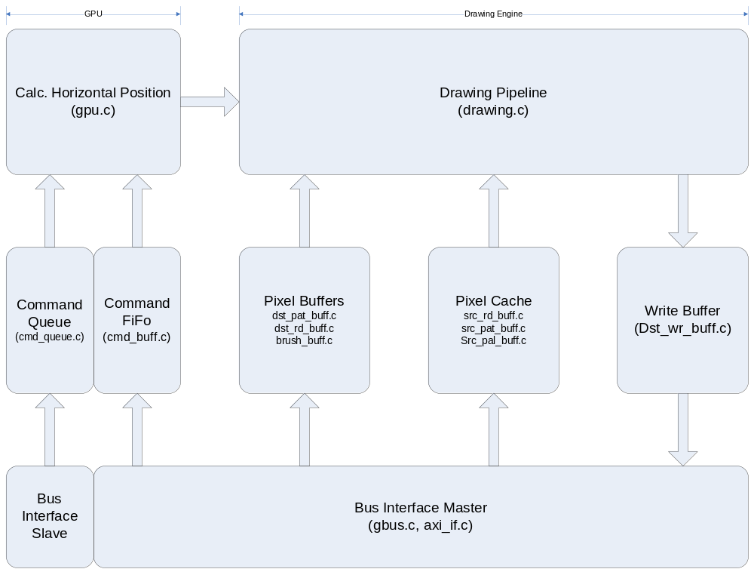
  - Memory Interface
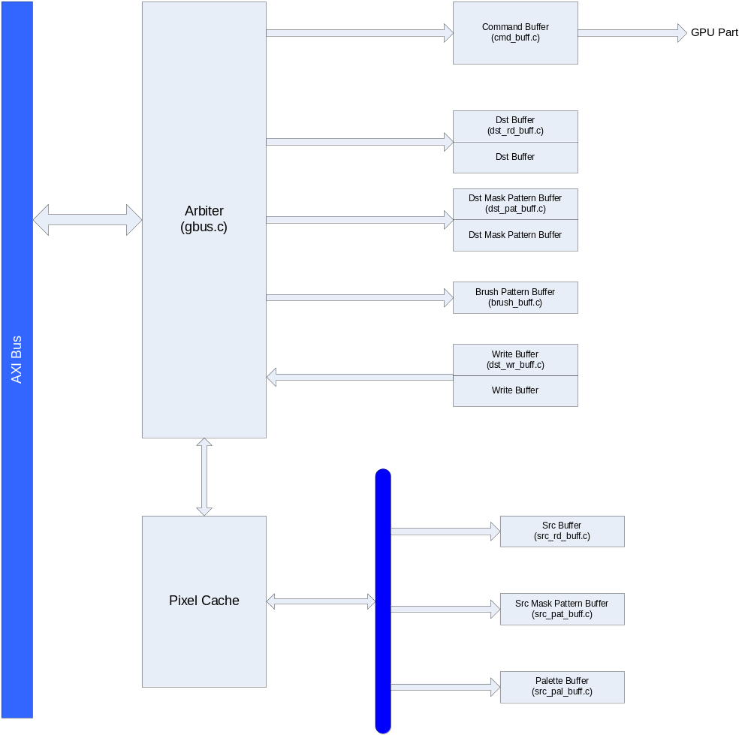- Brush pattern : drawing command의 시작시 한번만 memory에서 load.
Size가 32x32로 제한되어 있음

  - Drawing Pipeline
